Resolución del Pleno del Instituto de Transparencia, Acceso a la Información Pública y Protección de Datos Personales del Estado de México y Municipios, con domicilio en Metepec, Estado de México, a ocho de julio de dos mil veintiséis.

VISTO el expediente conformado con motivo del Recurso de Revisión 05411/INFOEM/IP/RR/2026, interpuesto por XXXXXX, en adelante, la persona Recurrente o Particular, en contra de la respuesta del sujeto obligado, Instituto de Salud del Estado de México, a la solicitud de acceso a la información pública 00145/ISEM/IP/2026, se emite la presente Resolución, con base en los Antecedentes y Considerandos que se exponen a continuación:

A N T E C E D E N T E S

I. Presentación de la solicitud de información

El veinte de abril de dos mil veintiséis, el Particular presentó una solicitud de acceso a la información, a través del Sistema SAIMEX, ante el Sujeto Obligado, mediante la cual requirió lo siguiente:

“DESCRIPCIÓN CLARA Y PRECISA DE LA INFORMACIÓN SOLICITADA.
LOS TRABAJADORES DEL INSTITUTO DE SALUD DEL ESTADO DE MÉXICO, ESTAMOS HARTOS DE FAVORITISMO, COMPADRAZGO, AMIGUISMO, POR PARTE DE LOS REPRESENTANTES SINDICALES A UNOS CUANTOS TRABAJADORES QUE BAJO SU AMPARO Y PROTECCIÓN HAN COMETIDO ABUSOS QUE ATENTAN CONTRA LA ÉTICA DE LOS TRABAJADORES QUE DÍA A DÍA SI CUMPLIMOS CON TODAS Y CADA UNA DE NUESTRAS FUNCIONES EN LAS ADSCRIPCIONES QUE A CADA TRABAJADOR CORRESPONDEN, POR LO QUE CON FUNDAMENTO EN LOS ARTICULOS 4, 5, 6, 7, 8, 9, 10, 11, 12, 13, 14, 15, 16, 17, 18, 19, 20, 21, 22, 23, 24 Y 25, DE LA LEY DE TRANSPARENCIA Y ACCESO A LA INFORMACION PUBLICA DEL ESTADO DE MÉXICO Y MUNICIPIOS, SOLICITAMOS SE INFORME DE MANERA CLARA, CUANTAS COMISIONES SINDICALES SE HAN RECIBIDO EN LA JURISDICCION CUAUTITLAN EN EL 2025 Y LO QUE VA DEL 2026, ESPECIFICANDO EL NOMBRE COMPLETO DE CADA TRABAJADOR, SU LUGAR DE ADSCRIPCION Y LOS DIAS QUE CUBRE CADA COMISION SINDICAL.” (Sic)

“Modalidad de Entrega:
A través del SAIMEX”

II. Respuesta del Sujeto Obligado

El trece de mayo de dos mil veintiséis, el Sujeto Obligado proporcionó su respuesta, remitiendo diversa información de las comisiones del periodo dos mil veinticinco y dos mil veintiséis de un solo servidor público.

III. Interposición del Recurso de Revisión

El veintiuno de mayo de dos mil veintiséis el Particular interpuso un Recurso de Revisión ante este Instituto, a través del Sistema de Acceso a la Información Mexiquense (SAIMEX), en contra de la falta de respuesta por el Sujeto Obligado, a la solicitud de información, en los siguientes términos:

“ACTO IMPUGNADO
LA RESPUESTA NO ES LO QUE SE SOLICITO.”

“RAZONES O MOTIVOS DE LA INCONFORMIDAD
EL PLANTEAMIENTO A LA SOLICITUD DE INFORMACION CONSISTIO EN "...SOLICITAMOS SE INFORME DE MANERA CLARA, CUANTAS COMISIONES SINDICALES SE HAN RECIBIDO EN LA JURISDICCION CUAUTITLAN EN EL 2025 Y LO QUE VA DEL 2026, ESPECIFICANDO EL NOMBRE COMPLETO DE CADA TRABAJADOR, SU LUGAR DE ADSCRIPCION Y LOS DIAS QUE CUBRE CADA COMISION SINDICAL...", Y LA RESPUESTA CONSISTIO EN LA INFORMACION DE UN SOLO TRABAJADOR DE NOMBRE JUAN MANUEL RAMIREZ RIOS.”

IV. Trámite del Recurso de Revisión ante el Instituto

a) Turno del Recurso de Revisión. El veintiuno de mayo de dos mil veintiséis, el Sistema de Acceso a la Información Mexiquense (SAIMEX), asignó el número de expediente 05411/INFOEM/IP/RR/2026, al medio de impugnación que nos ocupa, con base en el sistema aprobado por el Pleno de este Organismo Garante y lo turnó al Comisionado Ponente Luis Gustavo Parra Noriega, para los efectos del artículo 185, fracción I de la Ley de Transparencia y Acceso a la Información Pública del Estado de México y Municipios.

b) Admisión del Recurso de Revisión. El veintiséis de mayo de dos mil veintiséis, se acordó la admisión del Recurso de Revisión interpuesto por la persona Recurrente en contra del Sujeto Obligado, en términos del artículo 185, fracciones I y II de la Ley de Transparencia y Acceso a la Información Pública del Estado de México y Municipios, el cual fue notificado a las partes el mismo día, a través del Sistema de Acceso a la Información Mexiquense (SAIMEX), en el que se les otorgó un plazo de siete días hábiles posteriores a la misma, para que manifestaran lo que a su derecho conviniera y formularan alegatos.

c) Informe Justificado y Manifestaciones. El veinticinco de junio de dos mil veintiséis, el Sujeto Obligado remitió su informe justificado, donde modificó su respuesta, informando lo siguiente:

- Que durante 2025 se recibieron 168 comisiones sindicales y 68 en lo que va de 2026, remitiendo los oficios localizados de dichas comisiones sindicales en el estado que obran en sus archivos.
- Digitalización de 168 oficios de comisión sindical del periodo dos mil veinticinco, dirigidos a la jurisdicción sanitaria Cuautitlán, conteniendo nombre del servidor público y fecha de la comisión.
- Digitalización de 68 oficios de comisión sindical del periodo dos mil veintiséis, dirigidos a la jurisdicción sanitaria Cuautitlán, conteniendo nombre del servidor público y fecha de la comisión.

d) Ampliación de plazo para resolver. El primero de julio de dos mil veintiséis, el Comisionado Ponente, con fundamento en lo dispuesto por el artículo 181, párrafo tercero, de la Ley de Transparencia y Acceso a la Información Pública del Estado de México y Municipios, acordó ampliar el plazo para resolver el Recurso de Revisión que nos ocupa; acto que fue notificado a las partes, mediante el Sistema de Acceso a la Información Mexiquense (SAIMEX).

e) Cierre de instrucción. El ocho de julio de dos mil veintiséis, al no existir diligencias pendientes por desahogar, se emitió el acuerdo por medio del cual se declaró cerrada la instrucción y, se pasó el expediente a resolución, en términos de lo dispuesto en los artículos 185, fracciones VI y VIII, de la Ley de Transparencia y Acceso a la Información Pública del Estado de México y Municipios; acto que fue notificado a las partes el mismo día, a través del Sistema de Acceso a la Información Mexiquense (SAIMEX).

En razón de que fue debidamente sustanciado el expediente electrónico y no existe diligencia pendiente de desahogo, se emite la Resolución que conforme a Derecho proceda, de acuerdo con los siguientes:

C O N S I D E R A N D O S

PRIMERO. Competencia

El Instituto de Transparencia, Acceso a la Información Pública y Protección de Datos Personales del Estado de México y Municipios, es competente para conocer y resolver el presente recurso de revisión interpuesto por la persona Recurrente, conforme a lo dispuesto en los artículos 5°, párrafos cuadragésimo cuarto, cuadragésimo quinto y cuadragésimo sexto, fracciones IV y V de la Constitución Política del Estado Libre y Soberano de México; Cuarto Transitorio, párrafo segundo del Decreto número 198 de la “LXII” Legislatura del Estado de México; 1°, 2°, fracciones II y IV; 13, 29, 36, fracciones I y II; 176, 178, 179, 181 párrafo tercero, 185, 188 y 189 de la Ley Transparencia y Acceso a la Información Pública del Estado de México y Municipios; 7°, 9°, fracciones I y XXIII y 11 del Reglamento Interior del Instituto de Transparencia, Acceso a la Información Pública y Protección de Datos Personales del Estado de México y Municipios.

SEGUNDO. Causales de improcedencia y sobreseimiento

De las constancias que forma parte del Recurso de Revisión que se analiza, se advierte que previo al estudio del fondo de la litis, es necesario estudiar las causales de improcedencia y sobreseimiento que se adviertan, para determinar lo que en Derecho proceda.

Causales de improcedencia

Este Instituto realiza el estudio oficioso de las causales de improcedencia, ya que estas deben estudiarse, aunque no las hagan valer las partes, por ser una cuestión de orden público y de estudio preferente al fondo del asunto. Lo anterior se robustece en la Tesis de Jurisprudencia: 1ª./J. 163/2005 (Semanario Judicial de la Federación y su Gaceta, Novena Época, 2006, página 319), toda vez que, si de las constancias que obran en el expediente electrónico, se actualiza una causal de improcedencia establecidas en el artículo 191 de la Ley de Transparencia y Acceso a la Información Pública del Estado de México y Municipios, dará lugar a que el presente Recurso de Revisión sea sobreseído.

En el presente caso, no se actualiza ninguna de las causales de improcedencia establecidas en el ordenamiento jurídico previamente señalado, toda vez que este Instituto no tiene conocimiento de que se encuentre en trámite algún medio de defensa presentado por el Recurrente ante otra instancia; no existió prevención alguna; la veracidad de la respuesta no formó parte del agravio; no se realizó una consulta o ampliación a los alcances del requerimiento informativo, aunado a que el medio de impugnación fue presentado en tiempo.

Asimismo, se actualiza la causal de procedencia del Recurso de Revisión señalada en el artículo 179, fracción VI de la Ley en cita, pues la Recurrente se inconformó con la entrega de información que no corresponde con lo solicitado.

Causales de sobreseimiento.

Por ser de previo y especial pronunciamiento, este Instituto analiza si se actualiza alguna causal de sobreseimiento.

Sobre el tema, el artículo 192 de la Ley Transparencia y Acceso a la Información Pública del Estado de México y Municipios, señala las causales por las cuales se puede sobreseer en todo o en parte, el Recurso de Revisión; así, del análisis realizado por este Instituto, se advierte que no se actualiza algún supuesto de sobreseimiento; lo anterior, en virtud de que no hay constancias en el expediente en que se actúa, de que la persona Recurrente se haya desistido del recurso, haya fallecido, sobreviniera alguna causal de improcedencia, que el Sujeto Obligado hubiese modificado o revocado el acto impugnado o bien, haya quedado sin materia.

Por tales motivos, se considera procedente entrar al fondo del presente asunto.

TERCERO. Determinación de la Controversia.

Una vez realizado el estudio de las constancias que integran el expediente en que se actúa, se desprende que el Recurrente requirió conocer, cuantas comisiones sindicales se han recibido en la jurisdicción Cuautitlán en el 2025 y lo que va del 2026, especificando el nombre completo de cada trabajador, su lugar de adscripción y los días que cubre cada comisión sindical.

En respuesta, el Sujeto Obligado, remitió diversa información relacionada con las comisiones sindicales del periodo dos mil veinticinco de un solo servidor público y refirió que por lo que hace a dos mil veintiséis no se contaba con información; ante dicha respuesta, el Particular se inconformó, de la entrega de información que no corresponde con lo solicitado, manifestando que solo se entregó la información de un servidor público, lo cual actualiza el supuesto de procedencia establecido en el artículo 179, fracción VI de dicho dispositivo legal.

Así las cosas, una vez admitido y notificado el Recurso de Revisión, el Sujeto Obligado modificó su respuesta, refiriendo que durante 2025 se recibieron 168 comisiones sindicales y 68 en lo que va de 2026, remitiendo los oficios localizados de dichas comisiones sindicales en el estado que obran en sus archivos. Acompañando lo anterior de la Digitalización de 168 oficios de comisión sindical del periodo dos mil veinticinco, dirigidos a la jurisdicción sanitaria Cuautitlán, conteniendo nombre del servidor público y fecha de la comisión así como de la Digitalización de 68 oficios de comisión sindical del periodo dos mil veintiséis, dirigidos a la jurisdicción sanitaria Cuautitlán, conteniendo nombre del servidor público y fecha de la comisión.

Por otra parte, a través de la solicitud de información, la persona Particular realizó las siguientes manifestaciones: “LOS TRABAJADORES DEL INSTITUTO DE SALUD DEL ESTADO DE MÉXICO, ESTAMOS HARTOS DE FAVORITISMO, COMPADRAZGO, AMIGUISMO, POR PARTE DE LOS REPRESENTANTES SINDICALES A UNOS CUANTOS TRABAJADORES QUE BAJO SU AMPARO Y PROTECCIÓN HAN COMETIDO ABUSOS QUE ATENTAN CONTRA LA ÉTICA DE LOS TRABAJADORES QUE DÍA A DÍA SI CUMPLIMOS CON TODAS Y CADA UNA DE NUESTRAS FUNCIONES EN LAS ADSCRIPCIONES QUE A CADA TRABAJADOR CORRESPONDEN…”; las cuales únicamente contienen afirmaciones sobre apreciaciones subjetivas carentes de sustento, al no presentar, ni aportar elementos que apoyen la localización de la información requerida, ya que refieren a pronunciamientos a la forma de actuar del Sujeto Obligado, mismas que no corresponden a una solicitud de acceso y por lo tanto, las mismas devienen de IMPROCEDENTES; por lo que deben desestimarse para todos los efectos a que haya lugar.

Lo anterior, se desprende de las documentales que obran en los expedientes de referencia, materia de la presente resolución, consistente en: la solicitud de acceso a la información; la respuesta del Sujeto Obligado; el escrito recursal y el informe justificado; instrumentales que se toman en cuenta a efecto de resolver el presente medio de impugnación, conforme a lo dispuesto por el artículo 185, fracción IV, de la Ley de Transparencia y Acceso a la Información Pública del Estado de México y Municipios.

CUARTO. Marco normativo aplicable en materia de transparencia y acceso a la información pública

El artículo 6°, Apartado A), fracción I de la Constitución Política de los Estados Unidos Mexicanos, establece que toda la información en posesión de cualquier autoridad, es pública y sólo podrá ser reservada temporalmente por razones de interés público.

La Ley General de Transparencia y Acceso a la Información Pública, dispone en su artículo 70, la información que se considera corresponde a las Obligaciones de Transparencia, la cual debe estar disponible para cualquier persona de manera permanente y actualizada.

En materia local, el artículo 5°, fracción I de la Constitución Política del Estado Libre y Soberano de México, es coincidente con la Constitución Federal, en el sentido de la publicidad de toda la información, con la única restricción de proteger el interés público, así como la información referente a la intimidad de la vida privada y la imagen de las personas, con las excepciones que establezca la ley reglamentaria.

Por su parte, la Ley de Transparencia y Acceso a la Información Pública del Estado de México y Municipios (Reglamentaria del artículo 5° de la Constitución Local), establece lo siguiente:

El artículo 12, que, quienes generen, recopilen, administren, manejen, procesen, archiven o conserven información pública serán responsables de la misma.

El artículo 18, que, los Sujetos Obligados deberán documentar todo acto que derive del ejercicio de sus facultades, competencias o funciones, considerando desde su origen la eventual publicidad y reutilización de la información que generen.

El artículo 19, que, se presume que la información debe existir si se refiere a las facultades, competencias y funciones que los ordenamientos jurídicos aplicables otorgan a los sujetos obligados y en caso de que dichas facultades no se hayan ejercido, se deberá motivar la respuesta en función de las causas que motivaron tal circunstancia.

QUINTO. Estudio de Fondo

Expuestas las posturas de las partes, se procede al análisis del agravio hecho valer por el Recurrente, concerniente a la entrega de información que no corresponde con lo solicitado para lo cual en principio en conveniente contextualizar el requerimiento.

En tal sentido la Ley del Trabajo de los Servidores Públicos del Estado y Municipios, contempla en sus artículos 87 fracción V y 98 fracción XIII, que los servidores públicos generales por tiempo indeterminado tendrán, derecho a obtener licencias para desempeñar comisiones sindicales o para ocupar cargos de elección popular; y que es obligación de las instituciones públicas conceder dichas licencias.

Ahora bien, el sujeto Obligado remitió por respuesta la información concerniente a las comisiones sindicales de un solo servidor público, como se aprecia a continuación:

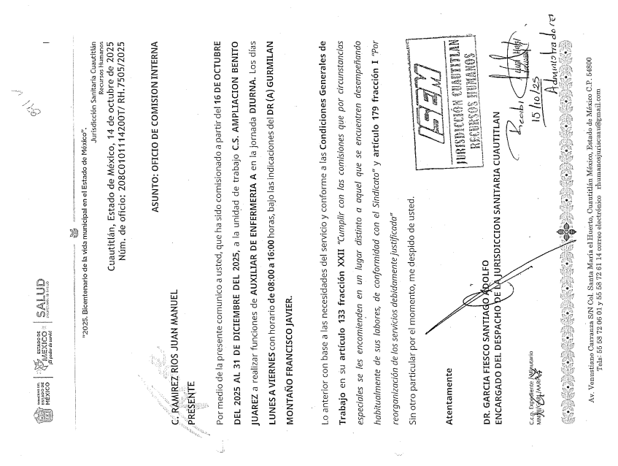

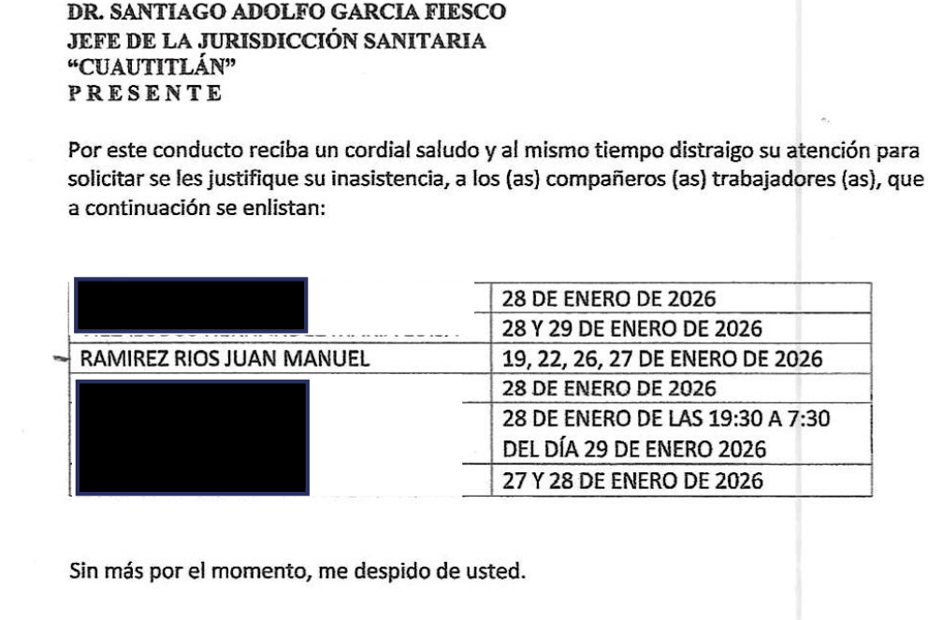

En tal sentido puede apreciarse que la respuesta remitida no corresponde a lo solicitado, pues la pretensión del particular es acceder a los documentos donde conste cuantas comisiones sindicales se han recibido en la jurisdicción Cuautitlán en el 2025 y lo que va del 2026, especificando el nombre completo de cada trabajador, su lugar de adscripción y los días que cubre cada comisión sindical. En tal virtud, la respuesta proporcionada es incongruente con la solicitud de información.

Al respecto, resulta ilustrador el Criterio orientador 02/17, emitido por el entonces Pleno del Instituto de Transparencia, Acceso a la Información Pública y Protección de Datos Personales, de rubro y texto siguientes:

Congruencia y exhaustividad. Sus alcances para garantizar el derecho de acceso a la información. De conformidad con el artículo 3 de la Ley Federal de Procedimiento Administrativo, de aplicación supletoria a la Ley Federal de Transparencia y Acceso a la Información Pública, en términos de su artículo 7; todo acto administrativo debe cumplir con los principios de congruencia y exhaustividad. Para el efectivo ejercicio del derecho de acceso a la información, la congruencia implica que exista concordancia entre el requerimiento formulado por el particular y la respuesta proporcionada por el sujeto obligado; mientras que la exhaustividad significa que dicha respuesta se refiera expresamente a cada uno de los puntos solicitados. Por lo anterior, los sujetos obligados cumplirán con los principios de congruencia y exhaustividad, cuando las respuestas que emitan guarden una relación lógica con lo solicitado y atiendan de manera puntual y expresa, cada uno de los contenidos de información.

En resumidas cuentas, el Instituto de Salud del Estado de México no fue congruente ni exhaustivo en la respuesta que otorgó al particular, pues omitió remitir los documentos donde conste cuantas comisiones sindicales se han recibido en la jurisdicción Cuautitlán en el 2025 y lo que va del 2026, especificando el nombre completo de cada trabajador, su lugar de adscripción y los días que cubre cada comisión sindical, por lo anterior, este Órgano Garante determina que el agravio sea FUNDADO.

No obstante lo anterior, vía informe justificado, el Sujeto Obligado modificó su respuesta, refiriendo que durante 2025 se recibieron 168 comisiones sindicales y 68 en lo que va de 2026, remitiendo los oficios localizados de dichas comisiones sindicales en el estado que obran en sus archivos. Acompañando lo anterior de la Digitalización de 168 oficios de comisión sindical del periodo dos mil veinticinco, dirigidos a la jurisdicción sanitaria Cuautitlán, conteniendo nombre del servidor público y fecha de la comisión así como de la Digitalización de 68 oficios de comisión sindical del periodo dos mil veintiséis, dirigidos a la jurisdicción sanitaria Cuautitlán, conteniendo nombre del servidor público y fecha de la comisión, como se aprecia en el ejemplo siguiente:

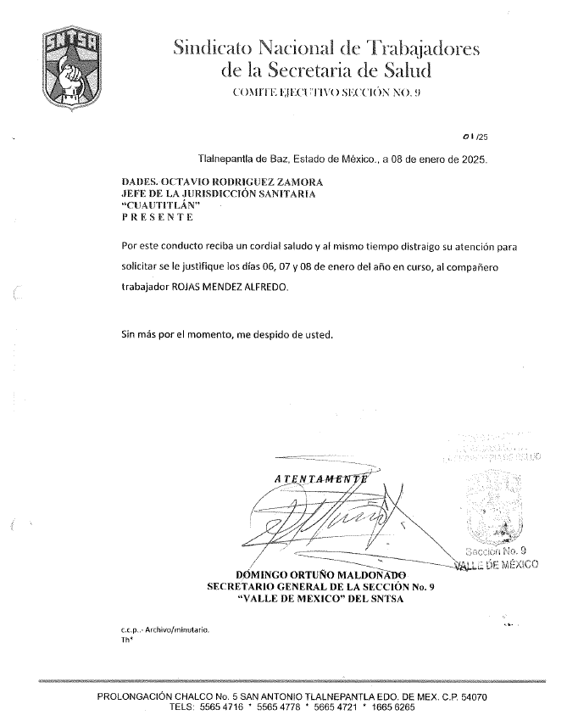

No obstante lo anterior, este Instituto aprecia que dentro de la información remitida no se informa sobre el lugar de adscripción de cada servidor público, por lo que la información remitida vía informe justificado es incompleta.

Conforme a lo anterior, se considera que, para atender el requerimiento de información, el Sujeto Obligado deberá realizar una búsqueda exhaustiva y razonable en los archivos de todas las áreas que en razón de su competencia, pueden poseer la información faltante y se remitan vía SAIMEX; dicha determinación toma relevancia, pues conforme al artículo 12 de la Ley de Transparencia y Acceso a la Información Pública del Estado de México y Municipios, los sujetos obligados sólo están constreñidos a proporcionar la información pública que obre en sus archivos, en el estado en que esta se encuentre; por lo que, la entrega no comprende el procesamiento de la misma, ni presentarla conforme al interés del Solicitante, además, que tampoco deberá generarla, resumirla, efectuar cálculos o practicar investigaciones.

De esta manera, el derecho de acceso a la información pública se satisface en aquellos casos en que se entregue el soporte documental en el que conste la información solicitada, sin necesidad de elaborar documentos ad hoc, situación que toma sustento en el artículo 160 de la Ley de Transparencia y Acceso a la Información Pública del Estado de México y Municipios, el cual refiere que los sujetos obligados únicamente deberán entregar la información que obre en sus archivos.

De tales circunstancias, se concluye que los sujetos obligados únicamente se encuentran constreñidos a proporcionar los documentos que den cuenta de la información solicitada, como obren en sus archivos, sin tener que elaborarlos a las necesidades del Recurrente; por lo que, en el presente caso, deberá proporcionar lo requerido.

Ahora bien, cabe la posibilidad de que la información que se ordena entregar, contenga datos susceptibles de ser clasificados, en cuyo caso, el Sujeto Obligado al entregar la información, deberá elaborar la versión pública respectiva; al respecto, conforme al artículo 3°, fracción XLV, relacionado con el 137, ambos de la Ley de Transparencia y Acceso a la Información Pública del Estado de México y Municipios, cuando un documento contenga información pública y confidencial, la Unidad de Transparencia para efectos de atender al requerimiento informativo, deberá elaborar una versión pública en la que se testen las partes o secciones clasificadas, indicando su contenido de manera genérica y fundando y motivando su clasificación.

Para tal situación, el Sujeto Obligado deberá seguir el procedimiento establecido en el artículo 168 de dicho ordenamiento jurídico; esto es, que el área competente deberá elaborar la versión pública, así como emitir el Acuerdo, por parte del Comité de Transparencia, donde confirme la clasificación de los datos, fundando y motivando la clasificación.

SEXTO. Decisión

Con fundamento en el artículo 186, fracción III, de la Ley de Transparencia y Acceso a la Información Pública del Estado de México y Municipios, este Instituto considera procedente MODIFICAR la respuesta otorgada a la solicitud de información 00145/ISEM/IP/2026, por resultar fundadas las razones o motivos de inconformidad, a efecto de que, previa búsqueda exhaustiva y razonable en las unidades administrativas competentes, entregue, en su caso, en versión pública, los documentos donde conste la información faltante.

Términos de la Resolución para conocimiento del Particular

Se le hace del conocimiento a la Particular, que, en el presente caso, se le concede la razón, toda vez que el Sujeto Obligado, en repuesta no entregó la información solicitada y durante la substanciación del presente recurso de revisión, omitió informar sobre el lugar de adscripción de los servidores públicos, por lo que deberá realizar nueva búsqueda en las áreas competentes y entregar lo solicitado vía SAIMEX

Finalmente, se le hace de su conocimiento que la labor del Instituto de Transparencia, Acceso a la Información Pública y Protección de Datos Personales del Estado de México y Municipios, es apoyar a la población a acceder a la información pública y garantizar la protección de sus datos personales.

Por lo expuesto y fundado, este Pleno:

R E S U E L V E

PRIMERO. Se MODIFICA la respuesta entregada por el Instituto de Salud del Estado de México, a la solicitud de información 00145/ISEM/IP/2026, por resultar FUNDADAS las razones o motivos de inconformidad hechos valer por el Recurrente, en términos de los considerandos QUINTO y SEXTO de la presente Resolución.

SEGUNDO. Se ORDENA al Sujeto Obligado, a efecto de que previa búsqueda exhaustiva y razonable, en los archivos de las unidades administrativas competentes, entregue a través del Sistema de Acceso a la Información Mexiquense (SAIMEX), en su caso en versión pública, los documentos donde conste lo siguiente:

- El área de adscripción de los servidores públicos señalados en los oficios de comisión remitidos en informe justificado.

Además, deberá proporcionar el Acuerdo de Clasificación donde el Comité de Transparencia, confirme la eliminación de los datos o información, en la versión pública, de conformidad con los artículos 49, fracciones II y VIII y 132, fracción II, de la Ley de Transparencia y Acceso a la Información Pública del Estado de México y Municipios.

TERCERO. NOTIFÍQUESE VÍA SAIMEX, la presente resolución al Titular de la Unidad de Transparencia del Sujeto Obligado, para que conforme al artículo 186, último párrafo, 189, segundo párrafo, y 194 de la Ley de Transparencia y Acceso a la Información Pública del Estado de México y Municipios; dé cumplimiento a lo ordenado dentro del plazo de diez días hábiles, e informe a este Instituto en un plazo de tres días hábiles siguientes sobre el cumplimiento dado a la presente, se le apercibe que en caso de negarse a cumplir la presente resolución o hacerlo de manera parcial, se le impondrá una medida de apremio de conformidad con lo previsto en los artículos 198, 200, fracción III, 214, 215 y 216 de la Ley referida.

De conformidad con el artículo 198 de la Ley de Transparencia y Acceso a la Información Pública del Estado de México y Municipios, de considerarlo procedente, el Sujeto Obligado de manera fundada y motivada, podrá solicitar una ampliación de plazo para el cumplimiento de la presente resolución.

CUARTO. NOTIFÍQUESE VÍA SAIMEX al Recurrente la presente Resolución, asimismo, se hace de su conocimiento que de conformidad con lo establecido en el artículo 196 de la Ley de Transparencia y Acceso a la Información Pública del Estado de México y Municipios podrá promover el Juicio de Amparo en los términos de las leyes aplicables.

ASÍ LO RESUELVE, POR UNANIMIDAD DE VOTOS EL PLENO DEL INSTITUTO DE TRANSPARENCIA, ACCESO A LA INFORMACIÓN PÚBLICA Y PROTECCIÓN DE DATOS PERSONALES DEL ESTADO DE MÉXICO Y MUNICIPIOS, CONFORMADO POR LOS COMISIONADOS JOSÉ MARTÍNEZ VILCHIS, MARÍA DEL ROSARIO MEJÍA AYALA, SHARON CRISTINA MORALES MARTÍNEZ, LUIS GUSTAVO PARRA NORIEGA Y GUADALUPE RAMÍREZ PEÑA, EN LA VIGÉSIMA QUINTA SESIÓN ORDINARIA, CELEBRADA EL OCHO DE JULIO DE DOS MIL VEINTISÉIS, ANTE EL SECRETARIO TÉCNICO DEL PLENO, ALEXIS TAPIA RAMÍREZ.

